Samenvatting Waarneming en Regeling

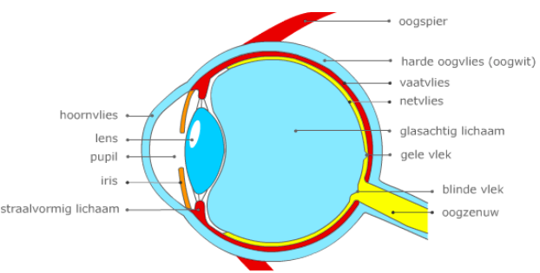
Zintuigen
Oog
Reageert op lichtprikkels
Accommoderen:
Scherpstellen van beeld door lens te vervormen. Kringspier aanspannen: lensbandjes los = lens bol. Scherp voor dichtbij.
Pupilreflex:
Bescherming van netvlies tegen te veel licht.

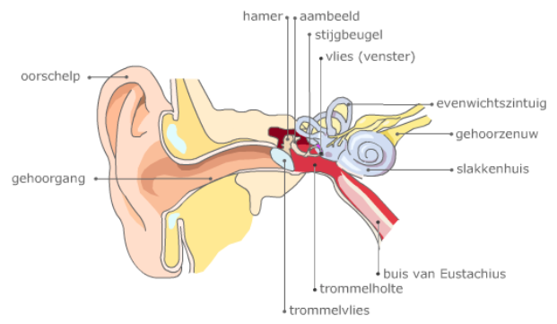
Oor
Reageert op geluidprikkels.
Buis van Eustachius:
Zorgt voor gelijke druk aan beide zijden van het trommelvlies
Decibel:
Eenheid van geluidsterkte. Geluiden boven de 80dB kunnen al schadelijk zijn bij regelmatige blootstelling

Neus en Tong
Neus:
Zintuigencellen liggen in neusslijmvlies
Tong:
Zintuigcellen liggen in groeven in de tong.
Vijf smaken: Zoet, Zuur, Zout, Bitter, Umami.
Tong en neus werken samen om goed smaken te kunnen onderscheiden

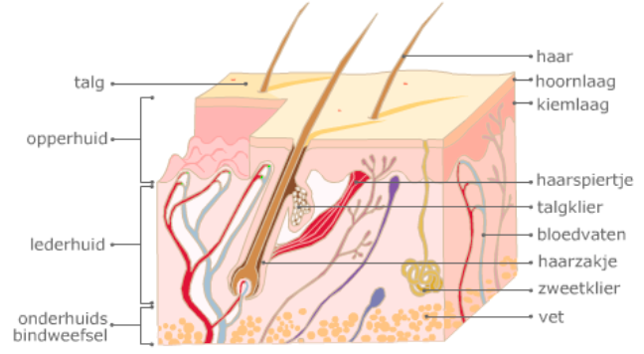
Huid
3 lagen: Hoornlaag, kiemlaag en lederhuid. Hoornlaag zijn dode cellen die continu worden vervangen vanuit de kiemlaag.
Bevat zintuigcellen:
Pijnzintuig
Warmtezintuig (reageert op hogere temperatuur)
Koudezintuig (reageert op lagere temperatuur)
Drukzintuig
Tastzintuig

Zintuig = orgaan dat reageert op prikkels uit de omgeving
Prikkel = invloed uit de omgeving van een organisme
In een zintuig zitten zintuigcellen > maken impulsen (= elektrisch signaaltje) > impuls wordt doorgegeven aan zenuw > ruggenmerg en/of hersenen

Functie zenuwstelsel = vervoeren en verwerken van impulsen
Zintuig > impuls via zenuw > ruggenmerg en/of hersenen > impuls via zenuw > spier of klier reageert
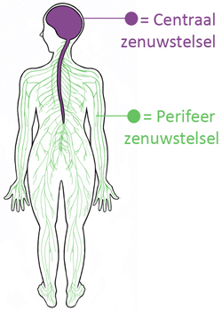
Het zenuwstelsel bestaat uit 2 delen:
- Centrale Zenuwstelsel (CZ)
- Perifere Zenuwstelsel

Het Centrale Zenuwstelsel bevat:
• Grote hersenen
• Kleine hersenen
• Hersenstam
• Ruggenmerg

Het Perifere zenuwstelsel bevat:
3 soorten zenuwen:
• Gevoelszenuw
Alleen uitlopers van gevoelszenuwcellen
• Bewegingszenuw
Alleen uitlopers van bewegingszenuwcellen
• Gemengde zenuw
Zowel uitlopers van gevoelszenuwcellen als bewegingszenuwcellen (meeste zenuwen in je lijf)

Ruggenmergszenuwen zijn zenuwen van de romp en ledematen naar het ruggenmerg
Hersenzenuwen zijn zenuwen van hoofd of hals die aankomen in de hersenstam

De bouw van een zenuwcel
Een zenuwcel bestaat uit:
• cellichaam met celkern aan het cellichaam zitten dendrieten
• uitlopers > geleiden impulsen. Om de uitlopers zit een isolerende laag
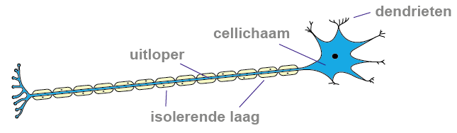

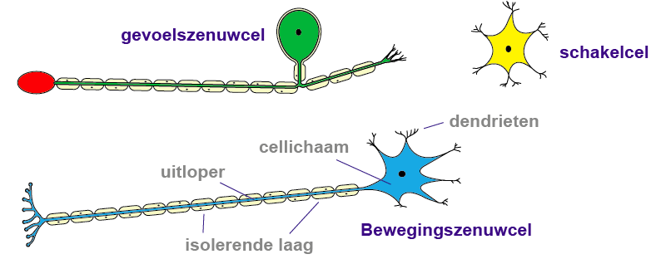
Er zijn 3 soorten zenuwcellen:
• Gevoelszenuwcellen
Geleiden van zintuig naar centrale zenuwstelsel (CZ).
Bevat 1 lange uitloper naar het cellichaam toe.
Cellichaam ligt vlakbij CZ.
• Bewegingszenuwcellen
Geleiden impulsen van CZ naar spier of klier.
Cellichamen liggen in het CZ.
Bevat 1 lange uitloper van het cellichaam af.
• Schakelcellen
Geleiden impulsen binnen het CZ

Uitlopers van zenuwcellen liggen gegroepeerd in zenuwen. Elke uitloper bevat een stevig beschermend isolatielaagje van bindweefsel.

De weg van een impuls en de ligging van de verschillende zenuwcellen
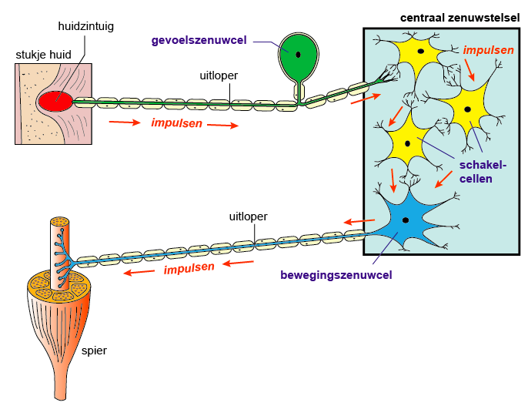
In de afbeelding hierboven zie je het volgende:
- Een prikkel wordt opgevangen door een zintuigcel in de huid
- Deze prikkel wordt omgezet in een impuls
- Deze impuls wordt via een gevoelszenuwcel naar het centrale zenuwstelsel geleid
- Via schakelcellen in het ruggenmerg gaat de impuls naar de hersenen
- De hersenen verwerken de informatie en sturen nieuwe impulsen
- Deze impulsen gaan via bewegingszenuwcellen naar spieren
- Schakelcellen liggen geheel in het centrale zenuwstelsel
- De cellichamen van gevoelszenuwcellen liggen in het perifere zenuwstelsel
- De cellichamen van bewegingszenuwcellen liggen in het centrale zenuwstelsel
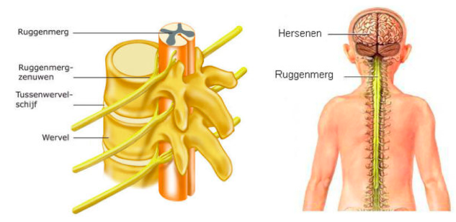
Ruggenmerg
Het ruggenmerg ligt in wervelkanaal
• In het merg (vlindervormige gedeelte) ligt grijze stof (= cellichamen van schakelcellen en bewegingszenuwcellen)
• In de schors ligt witte stof (= uitlopers van schakelcellen)
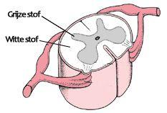
In zenuwknopen liggen de cellichamen van gevoelszenuwcellen
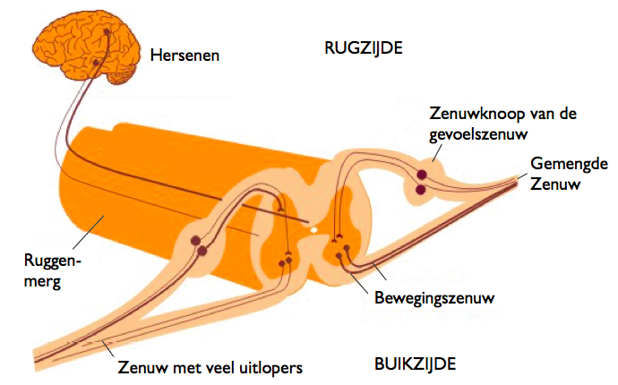
Ruggenmerg
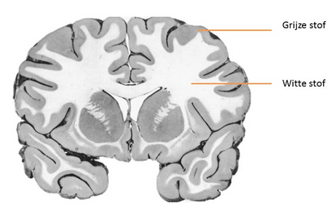
Hersenen

In de hersenen ligt de witte stof (de uitlopers) aan de binnenkant en de grijze stof (de cellichamen) aan de buitenkant in de schors

Hersenen bestaan uit:
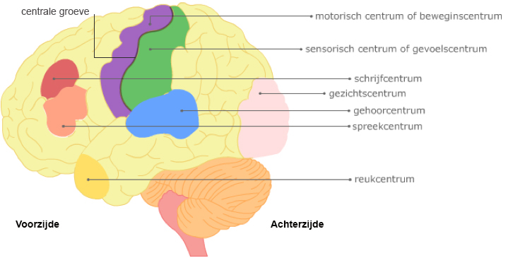
1) Grote hersenen
• Buitenste deel is hersenschors; bevat diverse hersencentra (bijv.
gezichtscentrum) bewustwording van impulsen uit zintuigen in gevoelscentra of het aanmaken van impulsen naar spieren/klieren in bewegingscentra
• Gevoelscentra liggen achter de centrale groeve
• Bewegingscentra liggen voor de centrale groeve
• Bevat geheugen
2) Kleine hersenen
• Belangrijke rol bij coördinatie en evenwicht van spierbewegingen
3) Hersenstam
• Verbinding tussen ruggenmerg – grote/kleine hersenen
• Regelt lichaamstemperatuur, pupilreflex en ademhaling

Er zijn twee soorten reacties:
1) Bewuste reacties
• Impuls gaat via de grote hersenen en worden verwerkt in gevoelscentra
. Daarna beslis je in je bewegingscentra of je reageert
2) Reflexen
• Vaste, snelle onbewuste reactie op een prikkel
• Pupilreflex, ooglidreflex, kniepeesreflex
• Route: zintuig – gevoelszenuwcel – schakelcel in ruggenmerg –
bewegingszenuwcel – spier (dus geen impulsen naar en van de hersenen)
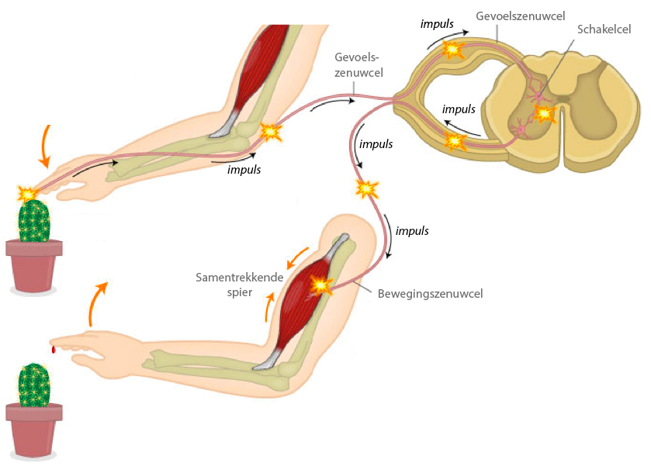
Reflexboog = weg die impulsen afleggen bij een reflex

Klier = orgaan die bepaalde stoffen produceert
2 soorten klieren:
• Stoffen afvoeren via afvoerbuizen (speeksel, zweet en traanklier)
• Stoffen afvoeren via bloed (hormoonklier)

Hormoon = Stof die werking van een bepaald orgaan regelt
• Vervoert via bloed
• Alleen werkzaam in weefsel/orgaan dat er gevoelig voor is
• Regelen langzame, langdurige processen

Belangrijke hormoonklieren: hypofyse, schildklier, eilandjes van Langerhans, bijnieren, eierstok en teelbal
Hypofyse
• Orgaantje aan onderzijde van hersenen
• Produceert o.a. groeihormoon: stimuleert groei van botten
• Produceert hormonen die werking van andere hormoonklieren beïnvloeden
o.a. productie van geslachtshormonen in eierstok of teelbal

Schildklier
• Ligt voor het strottenhoofd
• Onder invloed van hypofyse produceert schildklier schildklierhormonen
Hormonen beïnvloeden de stofwisseling en de groei en ontwikkeling
Te weinig hormoon: minder verbranding in cellen > vermoeid
Te veel hormoon: veel verbranding in cellen > vermagering
• Door tekort aan jood in voedsel kan struma ontstaan, een kropgezwel van de schildklier

Alvleesklier bevat groepjes met cellen, de eilandjes van Langerhans
deze produceren:
• Bij te veel suiker in het bloed: Insuline: zet glucose om in glycogeen (opslag in lever en spieren)
• Bij te weinig suiker in het bloed: Glucagon: zet glycogeen om in glucose
Regelen samen je bloedsuikerspiegel, zodat deze constant blijft

Diabetes = suikerziekte
• eilandjes maken te weinig insuline > suikergehalte in bloed stijgt teveel
• oplossing > insuline spuiten

Bijnieren
• Liggen als kapjes bovenop de nieren
• Produceren hormoon adrenaline
Stimuleert omzetting van glycogeen in glucose in spieren en lever
Versnelt hartslag en ademhaling

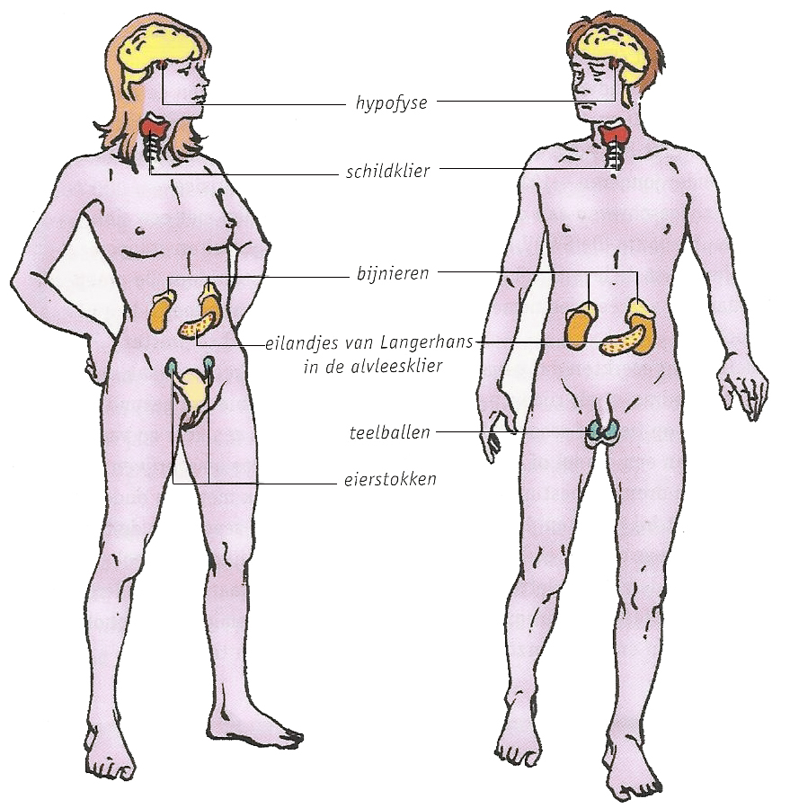

Leerdoelen Thema Regeling
Als je de module van Regeling hebt doorgewerkt , kun je:

- Delen van het zenuwstelsel noemen, in afbeeldingen aanwijzen, en functies en werking ervan beschrijven
- ligging en functie van de 3 typen zenuwcellen noemen
- omschrijven wat een reflex is, de functie ervan uitleggen en een aantal voorbeelden kunnen noemen
- de werking van zintuigen beschrijven. Je kunt de zintuigen noemen, waar ze liggen en wat de adequate prikkel is.
- beschrijven hoe een prikkel wordt opgevangen door een zintuig en hoe deze wordt doorgegeven naar de hersenen.
- beschrijven dat bewust gedrag vanuit de hersenen gestuurd wordt.
- uitleggen hoe het hormoonstelsel de groei en stofwisseling van de mens regelt.
- de hypofyse in afbeeldingen aanwijzen en functies en werking ervan beschrijven
- de schildklier in afbeeldingen aanwijzen en functies en werking ervan beschrijven
- de eilandjes van Langerhans in afbeeldingen aanwijzen en functies en werking ervan beschrijven
- de bijnieren in afbeeldingen aanwijzen en functies en werking ervan beschrijven

